Урок беларускай мовы 2 клас
Тэма: Вымаўленне і правапіс слоў з ў.
Тып урока: вывучэнне новага матэрыялу.
Мэта: у канцы ўрока вучні будуць:
ведаць:
адрозненні ў артыкуляцыі зычнага гука [ў] і галоснага гука [у];
правіла напісання слоў з ў;
умець:
правільна вымаўляць словы з ў;
пісаць словы з ў;
адрозніваць некаторыя словы, правапіс якіх не падпарадковаецца правілу напісання ў.
Задачы:
выпрацоўваць уменне вызначаць націск у словах, размяшчаць словы ў алфавітным парадку;
узбагачаць слоўнікавы запас назвамі рыб; пазнаёміць са слоўнікавым словам акварыум;
развіваць фанематычны слых, вымаўленчыя навыкі, мысленне, звязнае вуснае маўленне, пазнавальную актыўнасць, творчыя здольнасці;
выхоўваць пачуцццё любові і клопату да прыроды, Радзімы, выхоўваць клапатлівыя адносіны да жывых істот, цікавасць да беларускай мовы.
Абсталяванне: беларуская мова: вучэбны дапаможнік для 2 класа ўстаноў агульнай сярэдняй адукацыі з беларускай мовай навучання / Н.М.Антановіч, Н.У.Антонава – Мінск: Нацыянальны інстытут адукацыі, 2022; Беларуская Савецкая Энцыклапедыя; рэдкалегія: І.П. Шамякін (галоўны рэдактар) [і інш.]. - Мінск: БелСЭ, 1989. - 375 с.; карткі для самастойнай работы; прэзентацыя “Рыбы”

Ход урока
- Арганізацыйны момант
Настаўнік.
Весела гучыць званок,
Яго голас нам знаёмы.
Запрашае на ўрок
Беларускай мовы
- Праверка дамашняга задання (Практ.142)
- Прачытайце скорагаворкі. Назавіце літары, якія ўставілі. Абгрунтуйце свой выбар.
Малы Улас улез у гразь. Улетку Ульяна пайшла на паляну.
- Фармуліроўка тэмы і мэты ўрока:
- Звярніце ўвагу на словы, запісаныя на дошцы: акварыум, воўк, барсук, пацук , папугай.
- Чым падобныя гэтыя словы - па значэнню і па напісанню? (жывая прырода, акрамя слова акварыум, словы з у ці ў)
- Менавіта над правілам напісання слоў з у і ў мы і будзем працаваць на сённяшнім уроку.
- Хвілінка чыстапісання:
еў уў яў аў оў
акварыум, воўк, барсук, пацук , папугай
- Дзеці, якое правіла мы ведаем? (правапіс ў)
- Што заўважылі? (у слове акварыум ў не пішацца)
- У некаторых словах, якія прыйшлі у нашу мову з іншых моў, літара ў не пішацца пасля галосных.
- Сёння мы знаёмімся з правапісам слова акварыум
5. Работа са слоўнікавым словам акварыум
5.1. Удакладненне значэння слова:
- Штучны вадаём або шкляная пасудзіна з вадой для ўтрымання рыб, водных жывёл і раслін.
5. 2. Заданні, у выніку выканання якіх атрымліваецца слова.
- Запішыце літары, якія ідуць у алфавіце перад дадзенымі. Якое слова атрымалася?
б | л | г | б | с | ь | ў | н
- Гульня “Расшыфруйце слова”
КУРАМЫВ
Шыфр:4,1,7,4,3,6,2,5.
- Вочкамі закрэсліце літары, якіх няма ў беларускім алфавіце. Якое слова атрымалася?
WWWАКUВSАLРNЫZУRМG
Настаўнік паслядоўна выводзіць на экран фота:
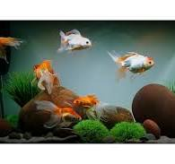
Слайд 1
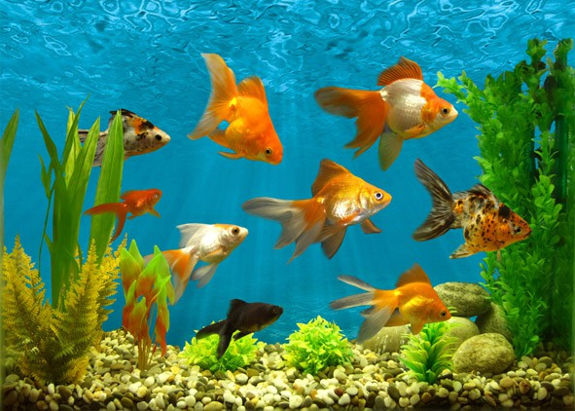
Слайд 2
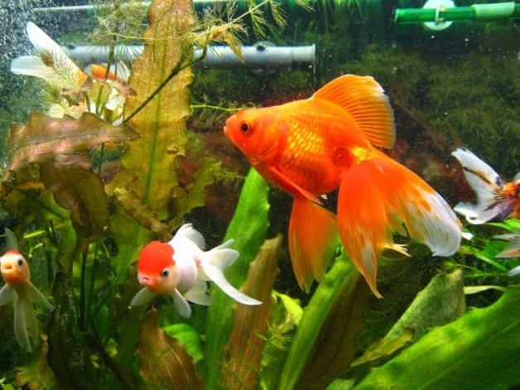
Слайд 3
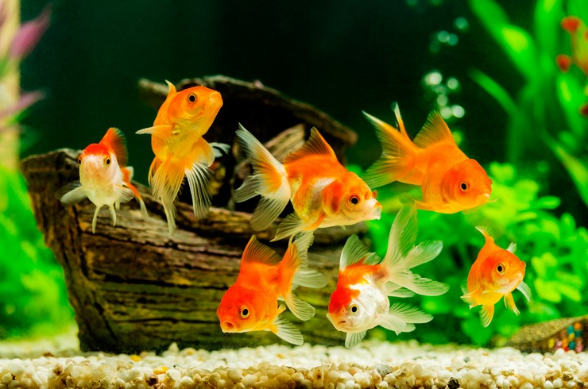
Слайд 4

5.3. - У каго дома ёсць акварыум з рыбкамі? Раскажыце пра догляд за рыбкамі. ( Тэмпературны рэжым, харчаванне, чысціня акварыума, сяброўства рыбак)
  - - Складзіце сказы са словам АКВАРЫУМ. (Залатыя рыбкі плаўна кружаць у акварыуме. )
- Запішыце сказ. Дакажыце, што гэта сказ. (Вялікая літара ў пачатку і кропка ў канцы сказа)
- Этап засваення новых ведаў і спосабаў дзеяння.
  - - Сёння мы працягнем работу па правапісу ў словах у-ў.
- Прапаную адгарнуць падручнік на стар.99, практыкаванне 143
(1 вучань чытае заданне, 2- словы для даведкі)
- Хто растлумачыць заданне класу? (Чытаем сказы. Дапаўняем іх патрэбнымі словамі.)
- Запішыце словы ў тым парадку, у якім яны павінны быць у сказах.
Словы для даведкі: акварыуміст, ляліус, акварыумныя, гурамі, акварыум.
- Якія асаблівасці правапісу у вы заўважылі ў гэтых словах? (Пасля галосных пішацца у)
  - Рубрыка “Важная інфармацыя” . Работа з правілам:
- Прачытаем правіла. Назавіце словы, напісанне якіх не падпарадкоўваецца правілу правапісу ў. (Стар.100)
  - Работа ў парах: практыкаванне 144 - выбарачнае спісванне:
- над практыкаваннем будзем працаваць згодна алгарытму:
- Чытаем верш.
- Выбіраем літару, якую неабходна запісаць у словах.
- Тлумачым іх правапіс.
- Спісваем першы сказ.
- Графічна абазначаем націск і падкрэсліваем літары галосных гукаў у слоўнікавым слове.
- Апісанне рыбак па малюнку (вусна).
У акварыуме гупі
падабаецца быць групай.
Фізкультхвілінка. Пальчыкавая гімнастыка
(пад музыку песні “Літарынка”
Літарынка, літарынка,
Літарка прыветная,
Ты хітрынка, ты смяшынка,
Ты сцяжынка светлая.
Літарынка, літарынка,
Радасная літарка,
Ты дачушка-весялінка
Азбукі дапытлівай.
  - Калектыўная работа (выбарачнае спісванне):
- Чытаем тэкст практыкавання 145. Вызначце гукі, якія вымаўляюцца на месцы малюнка з рыбкай, і літар, якімі іх трэба абазначыць на пісьме.
- Спішыце першыя два сказы. Падкрэсліце ў словах літару ў .
- Разгледзьце малюнак.
- Хто ведае,як рыбкі прадказваюць надвор’е?
Паведамленне, пра тое, як рыбкі прадказваюць надвор’е.
  - Рубрыка цікава ведаць:
НАРОДНАЯ МЕТЭАРАЛОГІЯ — адна з важных старажытных галін народных ведаў пра магчымае надвор'е ў бліжэйшы ці больш аддалены час. Выклікана неабходнасцю арыентавацца ў зменах стану прыроды для аптымальнага вядзення гаспадаркі, асабліва земляробства. Народныя прадказанні надвор’я засноўваліся на шматвяковым сялянскім вопыце, назіральнасці, глыбокім веданні прыроды. Пад увагу браліся ўзаемасувязі атмасферных з’яў, асаблівасці росту раслін, іх рэагаванне на змены метэаралагічных умоў, фізічны стан чалавека, паводзіны звяроў, птушак, рыб і г.д. Адначасова ў прадказаннях надвор'я мелі месца і прымхлівыя ўяўленні чалавека, што вынікалі з фантастычнага тлумачэнняў тых ці іншых прыродных фактараў.
У прадказанні надвор’я чалавек арыентаваўся таксама на паводзіны рыб, земнаводных, паўзуноў і насякомых: на змярканні рыба плешчацца на паверхні вады — будзе добрае надвор'е, калі выскоквае і ловіць мошак — будзе дождж; калі пчолы з раніцы сядзяць у вуллі і гудуць, а мурашкі хаваюцца ў мурашніках — будзе дождж. Аўтар: У. Л. Васілевіч
Крыніца: Этнаграфія Беларусі: энцыклапедыя / Беларуская Савецкая Энцыклапедыя; рэдкалегія: І.П. Шамякін (галоўны рэдактар) [і інш.]. - Мінск: БелСЭ, 1989. - 375 с.
- Этап замацавання новых ведаў і спосабаў дзеяння:
7.1. - Прачытайце тэкст практыкавання 146. Дапоўніце выдзелены сказ назвамі рыб (слайд 5,6,7).
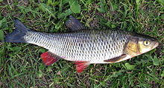
Слайд 5 Галавень
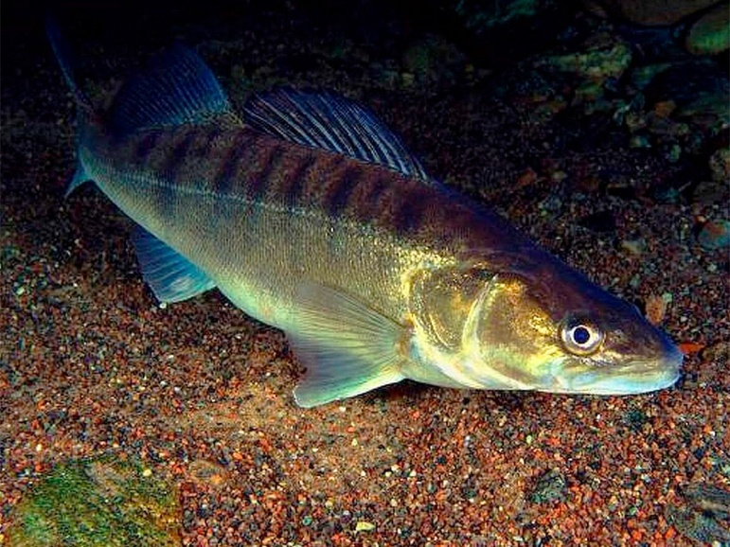
Слайд 6 Судак
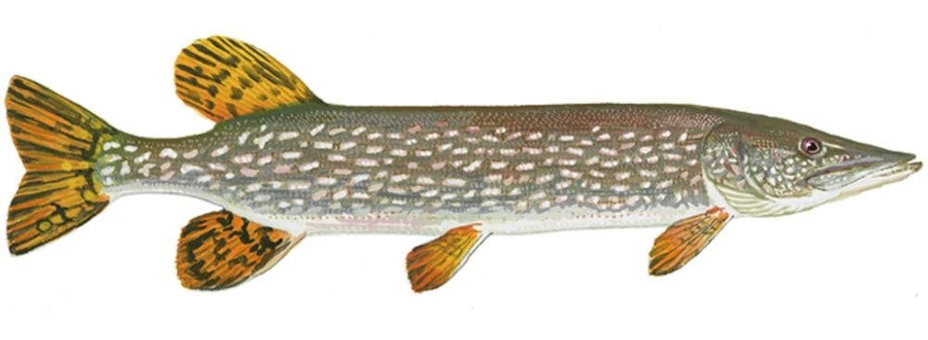
Слайд 7 Шчупак

- Дзеці, для каго можа быць карыснай інфармацыя з тэксту. (інфармацыя карысная для рыбакоў).
- Дзеці, калі забаронена займацца лоўляй рыбы? (калі рыба ідзе на нераст)
- Растлумачце правапіс ў, у ў словах. Размясціце назвы рыб у алфавітным парадку. (вусна)
7.2. Гульня “Перакладчык” (дошка, сшытак):
- Перакладзіце словы з рускай мовы на беларускую і запішыце.
Ласточка - ластаўка, щука – шчупак, журавли - жураўлі, гуппи – гупі,
окунь - акунь, пескарь – пячкур.
- Што агульнага ў гэтых слоў? Чым яны розняцца?
Разгадайце крыжаванку
ш | п | а | к | о | ў | н | я
 |  | к | р | о | ў
 |  |  | в | а | ў | ч | о | к
 |  |  | в | о | ў | к
н | а | с | т | а | ў | н | і | к

- Хатка, у якой жывуць шпакі.
- Вадкасць чырвонага колеру ў арганізме чалавека.
- Цацка, якая круціцца на адной ножцы.
- Драпежны шэры звер, што жыве ў нашых лясах.
- Чалавек, які вучыць дзяцей у школе.
7.3. Калектыўная гульня «Знайдзі літару»
Назавіце літары, пасля якіх нельга пісаць ў. Чаму? Запішыце склады «галосны + ў».
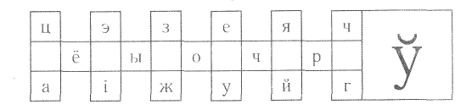
7.4. Самастойная работа (карткі)
Выберыце літары, якія неабходна ўставіць у словы. Растлумачце іх правапіс.
- Восень-мастачка
Восень р(у,ў)пліва
за фарбы (у,ў)зялася,
чырвань (у,ў) парк(у,ў)
на(у,ў)кол разлілася. М.Пазнякоў
- (У,Ў)сякі грыб (у,ў) р(у,ў)кі бяр(у,ў)ць, ды не (у,ў)сякі (у,ў) кошык клад(у,ў)ць.
Гульня «Перакладчыкі»
— Перакладзіце словы на беларускуго мову, выкарыстоўваючы словы для даведкі. Запішыце толькі назвы птушак.
Волк, овсянка, правда, журавли, павлин, лев, малиновка, лавка, купил, ласточка. (Праўда, жураўлі, воўк, ластаўка, аўсянка, паўлін, купіў, лаўка, малінаўка, леў.)
УВАГА!
Каб перакласці некаторыя словы з рускай мовы па беларускую, дастаткова змяніць у іх літары в або л на ў.
Складзіце з прапанаваных слоў прыказку.
Баязлі..цу, пень, адзін, за, ва..кі, тры , зда..ся. (Баязліўцу адзін пень за тры ваўкі здаўся.)
Прагнастычная самаацэнка. Дзеці ацэньваюць сваю работу
8. Этап інфармацыі аб дамашнім заданні:
- Прачытайце заданне да практ. 147, у якім парадку вы будзеце выконваць дамашняе практыкаване?
9. Этап падвядзення вынікаў
- Давайце вернемся да мэты ўрока. Якую мэту мы ставілі перад сабой? Ці дасягнулі мы яе?
- Якія заданні выклікалі цяжкасці?
- Што атрымалася лепш за ўсё?
- Што дапамагло вам трывала засвоіць матэрыял урока?
Кожны вучань атрымоўвае картку самааналізу.
— Калі вы згодны з выказваннем, ставіце знак «+». Калі не згодны, ставіце знак «—», калі не ведаеце, ці ўзнікаюць цяжкасці, ставіце знак «?».
Гук [ў] — зычны гук.
Літара ў нескладовае пішацца пасля галосных.
Літара ў нескладовас утварае склад.
Гук [у] — галосны гук.
Вучні запаўняюць картку самастойна
- Рэфлексія
Сёння на ўроку вы цудоўна працавалі.Закончыце выказванні:
- Самым цікавым сёння было….
- Самым цяжкім для мяне было …
- Я магу пахваліць сябе за …
- Я хачу сказаць “дзякуй” …
- На ўроку я зразумеў …
- Я ведаю …
- Я ўмею …

Дадатак 1
Рубрыка цікава ведаць
НАРОДНАЯ МЕТЭАРАЛОГІЯ — адна з важных старажытных галін народных ведаў пра магчымае надвор'е ў бліжэйшы ці больш аддалены час. Выклікана неабходнасцю арыентавацца ў зменах стану прыроды для аптымальнага вядзення гаспадаркі, асабліва земляробства. Народныя прадказанні надвор’я засноўваліся на шматвяковым сялянскім вопыце, назіральнасці, глыбокім веданні прыроды. Пад увагу браліся ўзаемасувязі атмасферных з’яў, асаблівасці росту раслін, іх рэагаванне на змены метэаралагічных умоў, фізічны стан чалавека, паводзіны звяроў, птушак, рыб і г.д. Адначасова ў прадказаннях надвор'я мелі месца і прымхлівыя ўяўленні чалавека, што вынікалі з фантастычнага тлумачэнняў тых ці іншых прыродных фактараў.
У прадказанні надворя чалавек арыентаваўся таксама на паводзіны рыб, земнаводных, паўзуноў і насякомых: на змярканні рыба плешчацца на паверхні вады — будзе добрае надвор'е, калі выскоквае і ловіць мошак — будзе дождж; калі пчолы з раніцы сядзяць у вуллі і гудуць, а мурашкі хаваюцца ў мурашніках — будзе дождж.
Аўтар: У. Л. Васілевіч
Крыніца: Этнаграфія Беларусі: энцыклапедыя / Беларуская Савецкая Энцыклапедыя; рэдкалегія: І.П. Шамякін (галоўны рэдактар) [і інш.]. - Мінск: БелСЭ, 1989. - 375 с.

Дадатак 2
Самастойная работа (карткі)
Выберыце літары, якія неабходна ўставіць у словы. Растлумачце іх правапіс.
- Восень-мастачка
Восень р(у,ў)пліва
за фарбы (у,ў)зялася,
чырвань (у,ў) парк(у,ў)
на(у,ў)кол разлілася. М.Пазнякоў
- (У,Ў)сякі грыб (у,ў) р(у,ў)кі бяр(у,ў)ць, ды не (у,ў)сякі (у,ў) кошык клад(у,ў)ць.

Складзіце з прапанаваных слоў прыказку.
Баязлі..цу, пень, адзін, за, ва..кі, тры , зда..ся. (Баязліўцу адзін пень за тры ваўкі здаўся.)

